工作项目1：退休手续办理
质量目标：规范退休手续办理流程。
岗位人员分工：人事处离退休干事
操作程序及标准：严格按照机关事业单位退休手续办理流程进行办理，具体步骤如下：
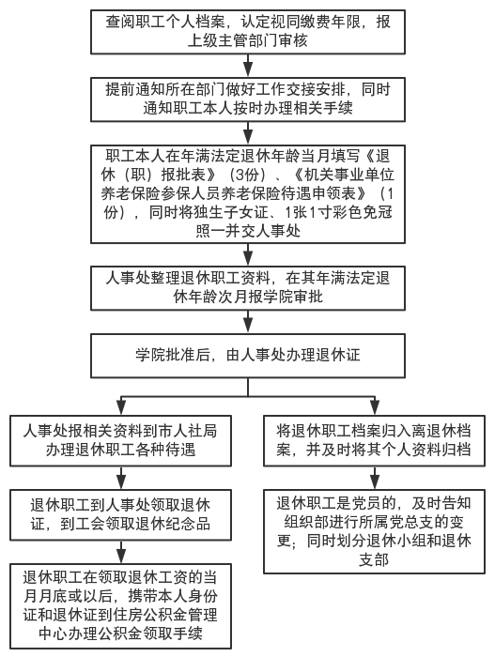
适用范围：我院达到退休年龄的正式职工。

